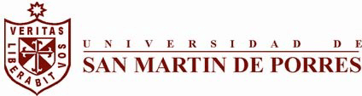

ASIGNATURA:

**INTELIGENCIA ARTIFICIAL Y ROBOTICA**

TEMA:

**“Diseño de un OCR (Optical Character Recognition) utilizando un Perceptrón de Múltiple Capa MLP entrenado por backpropagation para clasificación de un patrón de entrada ”**

**ALUMNOS:**

Cajas Monier, Erick Diego

Carlín Mendoza, Daniela del Carmen

Díaz Cortegana, Victor Hugo

Garcia Mori, Brenda

**PROFESOR:**

Jiménez Motte, Fernando

LIMA, PERÚ

2017

**Diseño de un OCR (Optical Character Recognition) utilizando un Perceptrón de Múltiple Capa MLP entrenado por backpropagation para clasificación de un patrón de entrada.**

En este Proyecto Ud. modelarà y diseñarà un sistema para el reconocimiento óptico de caracteres utilizando un Perceptrón de Múltiple Capa MLP entrenado con la regla delta generalizada o backpropagation, él podría ser usado para el reconocimiento de placas de vehículos que infringen la ley*

El Reconocimiento Óptico de Caracteres generalmente conocido como reconocimiento de caracteres, es un proceso dirigido a la digitalización de textos, los cuales identifican automáticamente a partir de una imagen símbolos o caracteres que pertenecen a un determinado alfabeto, para luego almacenarlos en forma de datos, así podremos interactuar con estos mediante un programa de edición de texto o similar. Con frecuencia es abreviado en textos escritos en el idioma español, utilizando el acrónimo a partir del inglés OCR o ROC.

El desarrollo de un prototipo de ingeniería y una patente en el tema del Reconocimiento Optico de Caracteres OCR es una tarea complicada y requiere un gran esfuerzo. Estos sistemas suelen ser muy complicados y puede implicar la escritura de código de programación complejo y extenso detrás. El uso de una Red Neural Artificial en aplicaciones de OCR puede simplificar el código y mejorar la calidad de reconocimiento, mientras se logra un buen rendimiento. Otro de los beneficios de la utilización de redes neuronales en OCR es la extensibilidad del sistema, la capacidad de reconocer juegos de caracteres extras que los definidos inicialmente así como las propiedas de robustez y tolerancia a fallas que exhibe la red neuronal.

**I DISEÑO DE UN SISTEMA DE RECONOCIMIENTO DE CARACTERES (CHARACTER RECOGNITION WITH NEURAL NETWORKS OCR) INFILTRADOS POR RUIDO. (CODIGO ABIERTO MATLAB)**

**OBJETIVO:** El objetivo de este Proyecto es modelar y diseñar el reconocimiento óptico de caracteres (OCR), utilizando un Perceptrón de Múltiple Capa MLP entrenado por backpropagation. En vez de descomponer las imágenes en código extensos de líneas de programación, esta se definirá a partir de una grilla de pixeles, normalizando el tamaño de los caracteres a través de un número específico de pixeles como una entrada al MLP. El número de nodos de entrada puede variar a través del número de dimensiones de la grilla.

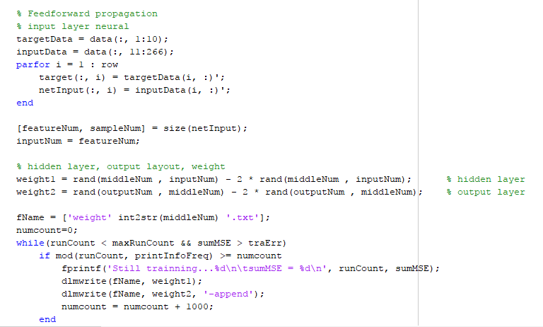

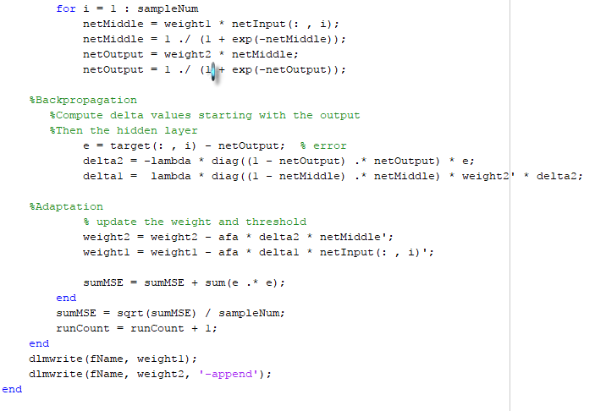

**ENTRENAMIENTO DE LOS VECTORES:**

* **20000 EPOCAS** 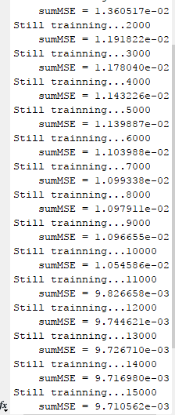

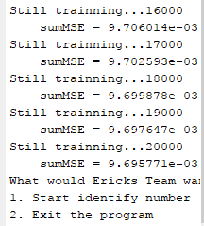

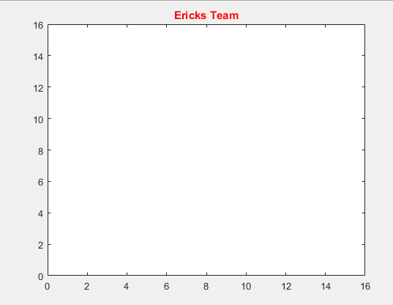

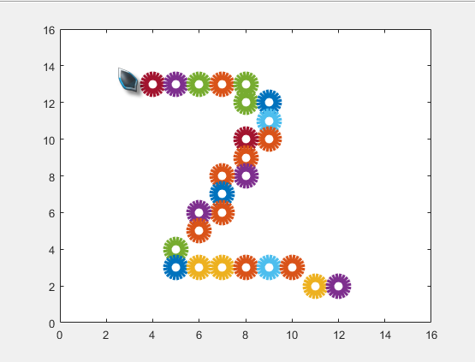

**RESULTADO:**

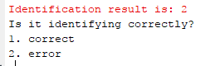

Ha reconocido el numero ingresado que es dos, en caso reconociera un numero incorrecto se da la opción correcta de modo que aprenda.

**WHAT IF**

Para el reconocimiento de las placas de los vehículos, usar el método Edges Recognition para extraer solo la placa de la foto o la imagen del carro y que pueda leer lo que son letras, números y signos.

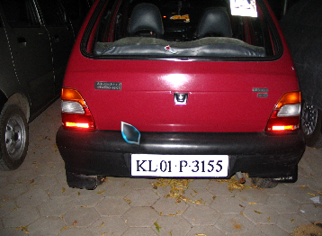

**Extracción de la placa**

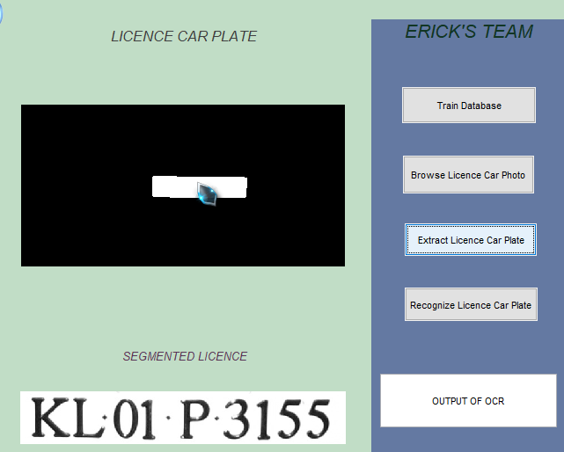

**Reconocimiento de la placa**

